形而上学：恐怖，或者希望
——《形而上学的历史演变》简介

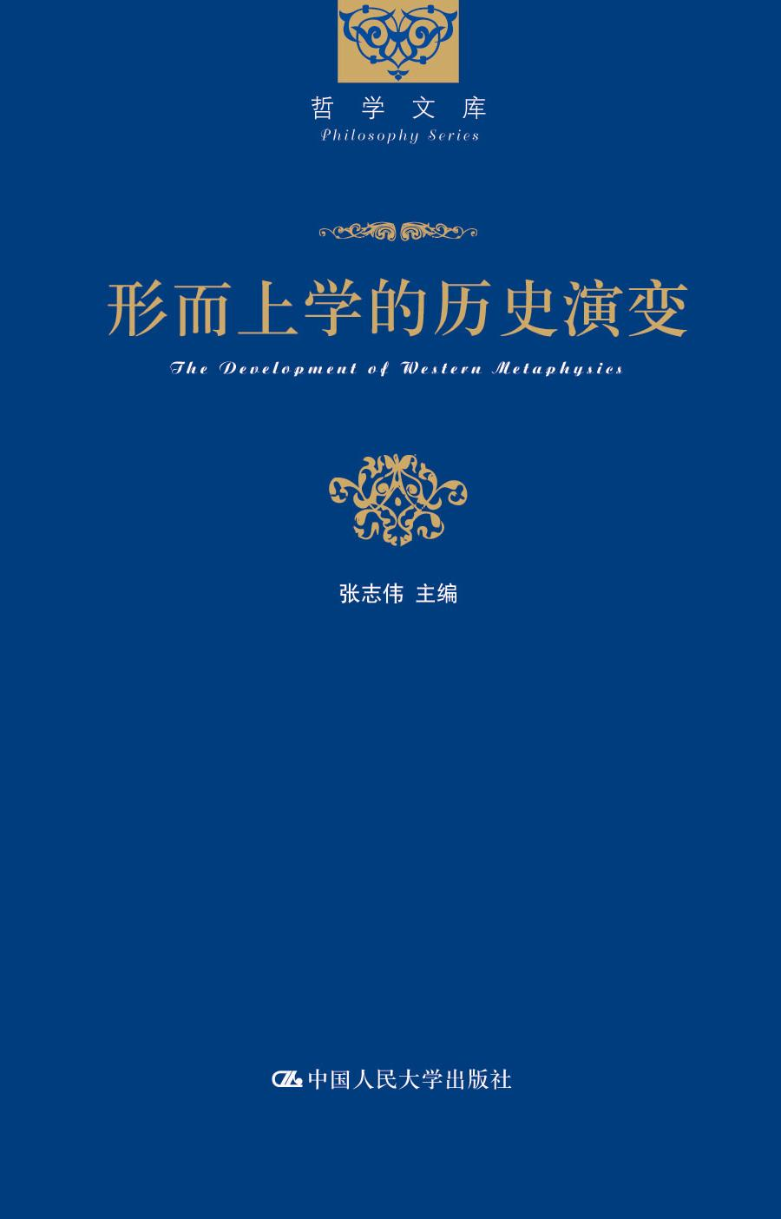
书名：形而上学的历史演变（哲学文库）
作者：张志伟（主编）
出版社：中国人民大学出版社
出版时间：2010-09
书号：978-7-300-12123-9
定价：46.00元
开本：16开
页数：330页
字数：322 000
装帧：平装

◎读者定位
哲学专业研究者，以及对形而上学问题具有批判性思考的读者

◎作者简介
张志伟，北京人，1956年生，中国人民大学哲学院教授，哲学博士，外国哲学专业博士生导师。教育部高等学校哲学学科教学指导委员会委员、教育部高等学校大学生文化素质教育指导委员会委员，中华全国外国哲学史学会秘书长（之一），北京市哲学会副会长（之一）。曾获第一届北京市教学名师奖、北京市和国家级教学成果奖，北京市和国家级精品课程负责人，北京市和教育部国家级外国哲学优秀教学团队负责人。研究方向：西方哲学。著有《康德的道德世界观》、《生与死》、《西方哲学十五讲》，主编《西方哲学问题研究》、《西方哲学智慧》、《西方哲学史》、《西方哲学导论》和《形而上学读本》等。

◎内容简介
形而上学问题是西方哲学中的核心问题，深入研究形而上学问题无论对于理解西方哲学还是对于研究中国哲学以及当代中国哲学的学科建设都具有重要的理论意义。本书以梳理形而上学的历史演变为主旨，概述了形而上学的概念、问题和历史演变，分别讨论了柏拉图的形式论、亚里士多德的形而上学、中世纪的形而上学、近代哲学中的形而上学、康德对形而上学的贡献、黑格尔与古典形而上学的终结、20世纪语言哲学视野下的形而上学、海德格尔的存在哲学，以及形而上学与后现代主义，大体上概述了形而上学在西方哲学不同历史时期的基本特征和表现形式，并且重点分析研究了在形而上学史上具有里程碑意义的哲学理论，比较全面地梳理了形而上学的历史演变过程。

◎编辑推荐
形而上学问题是西方哲学中最核心、最重要也是最复杂的问题。在长达2500多年的西方哲学史中，形而上学经历了产生、兴盛、衰落的过程，构成了西方哲学史的一条主线。西方哲学经过了19世纪下半叶到20世纪初的转型，哲学家们对于形而上学问题的研究也发生了重大的变化，不过形而上学作为哲学的基础问题仍然有其重要的地位。由此可见，研究西方哲学离不开关于形而上学的研究。
本书的工作是探索性的。它不是全面、系统的研究，而只是关于西方哲学不同历史时期中的形而上学问题的一般性描述，当然也选取了一些具有代表性的哲学家（诸如康德、黑格尔、海德格尔等）的理论进行分析研究，目的在于抛砖引玉，以期引起人们对于形而上学问题的关注。

◎简要目录
第一章 形而上学的历史演变/张志伟
一、形而上学的概念
二、形而上学的问题
三、形而上学的历史演变

第二章 柏拉图的形式论/余纪元
一、理论名称与系统性
二、划分形式世界与可感世界的论证
三、形式：普遍与模型
四、分离、分有、摹仿
五、个别物的不完善与变化
六、形式与Being（是，存在）
七、太阳之喻
八、线段之喻
九、洞穴之喻
十、柏拉图对形式论的自我批判

第三章 亚里士多德的形而上学/聂敏里
一、亚里士多德思想的发展问题
二、实体
三、形式
四、形而上学
五、宇宙论

第四章 中世纪的形而上学/张旭
一、对中世纪形而上学的偏见
二、中世纪形而上学概论
三、中世纪形而上学体系的建构原则
四、存在论的上帝概念与创世论
五、存在本身与存在的秩序
六、恩典的去自然化与偶然性的世界
七、自由意志与个体性观念
八、神意与历史
九、爱的神秘主义
十、基督君主国与基督徒共和国

第五章 近代早期哲学中的形而上学/韩东晖
一、近代早期哲学的中世纪哲学背景：以亚里士多德主义为例
二、科学革命的形而上学主题
三、近代早期形而上学的范式转型
四、怀疑论与确定性
五、近代早期形而上学中的因果性问题

第六章 康德对形而上学的贡献/张志伟
一、哥白尼式的革命
二、形而上学批判
三、自由
四、理智世界
五、目的论

第七章 黑格尔与古典形而上学的终结/张志伟
一、黑格尔与康德
二、实体即主体
三、逻辑－形而上学
四、形而上学体系
五、辩证法
六、古典形而上学的终结

第八章 20世纪语言哲学视野下的形而上学/韩东晖
一、“分析的形而上学”——历史性的勾勒
二、拒斥形而上学与语言视野下形而上学的复兴
三、当代英美形而上学研究概况
四、当代英美形而上学中的因果性问题概述

第九章 海德格尔与形而上学/张旭
一、此在的形而上学
二、解构形而上学
三、存在之思

第十章 形而上学与后现代主义/吴琼
一、形而上学作为一种宏大叙事
二、形而上学作为一种本原之学
三、形而上学作为一种表象论

结语
后记

◎上架建议
哲学、文化

◎书 摘
第一章
形而上学的历史演变
张志伟

形而上学是西方哲学的核心学科。在某种意义上说，两千多年的西方哲学主要围绕形而上学而展开，然而关于形而上学作为一门学科的性质或定义始终没有形成统一的规定。众所周知，亚里士多德是形而上学的创始人。我们称之为“形而上学”的学科，他称之为“第一哲学”或“智慧”，即关于终极原因和原则的科学，有时他称之为“作为存在的存在”的科学（即什么是“存在”的科学），有时他又将之等同于神学，因为它讨论一类特殊的存在，即超越可感本体的神（理性神）。因此，亚里士多德似乎将形而上学划分为三个相关的学科：一是研究“作为存在的存在”的科学，二是涉及“最高种类的存在”的神学，三是研究“第一原理”的科学，它对于每一个存在物而言都是真的，并且构成一切论证和推理的基础。中世纪哲学家把形而上学的这些不同方面分别称作“一般形而上学”和“特殊形而上学”。近代哲学的创始人笛卡尔提出了形而上学的三条基本原理，从而确立了近代形而上学的研究对象，即灵魂、宇宙和上帝。康德通过对形而上学的深入反思和批判，论证了“内在形而上学”即以知性范畴体系作为世界（现象界）的逻辑结构的可能性，同时亦论证了“超验形而上学”在认识论上是不可能的。海德格尔视两千多年的形而上学史为“存在的遗忘史”，试图通过对此在（人的存在）的存在论生存论分析建立一种“基础存在论”，以期为存在论提供基础。英美分析哲学在经过了拒斥形而上学的激进时期之后，逐渐恢复了对形而上学的研究，不过这样的形而上学研究不再是对实在本身的研究，而是关于语义学意义上的实在的研究。例如斯特劳森区别了“描述的形而上学”与“修正的形而上学”，认为满足于描述我们关于世界的思想结构的“描述的形而上学”是可能的，而关心产生一种更好的结构的“修正的形而上学”则是不可能的。如此等等，不一而足。总而言之，我们可以根据亚里士多德关于形而上学的规定，结合形而上学的历史演变，将研究存在或是的范畴体系的学科称为本体论，而将研究第一原理的学科和研究最高存在的学科统称为实体论，当然这只是一般性的规定，并不能全面反映出形而上学这门学科的复杂性。
我们在这一章中，准备大致梳理形而上学的概念和它的历史演变过程，以后各章则是对形而上学历史上具有划时代或里程碑意义的哲学思想的研究。

一、形而上学的概念
形而上学曾经是西方哲学的核心部门，在相当长的时期内被看作是哲学其他学科乃至人类所有知识的基础和根据，只是到了20世纪之后才衰落了。然而，尽管形而上学的历史如此悠久，但是它的概念却是不够清晰的，始终未能达到一般的确定性。换言之，哲学家们在形而上学究竟研究什么问题、它的对象是什么等等这样一些构成了一门学科的基本规定的问题上从来就没有达成过普遍的共识，这就使形而上学在哲学中乃至人类知识的领域中形成了一道十分奇特的景观。为此我们首先做一些基础性的准备工作，亦即对与形而上学相关的概念做一番简要的梳理，这些概念包括形而上学、本体论以及与之相关的存在、实体、本体等等。
1.形而上学
形而上学这个概念本身的产生就富有传奇色彩。众所周知，亚里士多德有一部代表作叫做《形而上学》，通常我们也称亚里士多德为形而上学的创始人。然而实际上，亚里士多德生前并没有使用过“形而上学”这个概念，我们称之为“形而上学”的学科，在亚里士多德那里被称作“第一哲学”、“智慧”或“神学”。
公元前323年，亚历山大大帝暴毙，他建立的地跨亚、欧、非的大帝国一分为三，希腊也掀起了反马其顿的浪潮，曾经做过亚历山大大帝老师的亚里士多德首当其冲，于是他逃离了雅典，次年在流亡中去世，他的手稿亦不知所终。直到200年后，公元前一世纪，亚里士多德的手稿才被人们重新发现，最后被运到了罗马，当时任职于罗马图书馆的罗得岛的安德罗尼柯熟悉亚里士多德的学说，于是开始着手整理亚里士多德的手稿。安德罗尼柯在整理完亚里士多德关于自然学（phusike）的手稿之后，整理他有关第一哲学的手稿，名之为ta meta ta phusika，即“自然学之后诸卷”，后来被人们简化为metaphusike。安德罗尼柯之所以名之为“自然学之后”，可能符合亚里士多德的观点：我们只有研究了有关自然的所有学问之后才能研究第一哲学。十分凑巧的是，在希腊语中meta这个前缀不仅有“在……之后”的意思，亦有“元（基础）……”、“超越……”的意思，而这些含义恰好与亚里士多德“第一哲学”的意思是相近的。于是，metaphusike便成了第一哲学的代名词。近代哲学创始人笛卡尔代表作的拉丁文本名为《第一哲学沉思集》，法文本叫做《形而上学的沉思》，就是这个原因。
在汉语中，形而上学有两种含义，一是西方哲学的核心部门，一是与辩证法相对的形而上学思维方式。众所周知，形而上学这个概念的汉译属于外来语，像很多自然科学和社会科学的概念一样源于日语。日本明治维新时期大量译介西方著作，由于在日语中采用了很多汉字，尤其是学术语言，因而很方便地转用于汉语之中。以“形而上学”翻译metaphysics第一次出现在1884年的日文《哲学词典》，日本学者借用了理学的概念，其根据是朱熹所说的：“形而上者，无形无影是此理。形而下者，有情有状是此器。”也可以追溯到《易经·系辞》：“形而上者谓之道，形而下者谓之器。”由此，研究形而下的对象的是物理学，研究形而上的对象的就是形而上学。1911年出版的汉语《普通百科新大词典》称“形而上学是就考究形而上之对象（即实在）对于考究形而下之对象（即现象）言”。1906年恩格斯的《社会主义从空想到科学的发展》翻译成日语时，形而上学又有了与辩证法的思维方式相对的含义。1912年恩格斯的文章翻译成汉语，在1933年沈志远的《新哲学词典》和艾思奇1939年的《研究提纲》中，形而上学基本上是这样使用的。
恩格斯这样使用形而上学概念与黑格尔有关。黑格尔将近代形而上学称为知性思维，以区别于他的辩证思维，而恩格斯则泛化了这个概念，遂使形而上学变成了与辩证法相对的思维方式。在西方学术界一般情况下只是在第一种含义上使用形而上学这个概念，与我们的研究主题相关，我们主要在西方哲学的核心部门或学科的意义上使用形而上学这个概念。
亚里士多德作为形而上学的创始人，几乎探索了与形而上学有关的所有问题，形而上学后来的多种含义基本上都与亚里士多德有关。如前所述，亚里士多德的形而上学大致包含三方面的含义：关于终极原因和原则的科学、研究“作为存在的存在”的科学和探索不动的动者的“神学”。顾名思义，自然哲学以自然万物为其研究对象，形而上学所研究的则是自然万物的基础、根据或最高的原因，所以在相当长的时期内，形而上学被看作是一切科学的基础、根据和前提，是一切科学的科学。进入20世纪以来，西方哲学在哲学的性质、对象和方法等方面发生了巨大的变化，哲学家们对于传统形而上学进行了深入的反思批判，不过形而上学仍然具有基础性的地位。例如海德格尔要求重提存在问题，英美语言哲学在经过了反形而上学的激进阶段之后，亦重新恢复了对形而上学的研究。

